Konzept – Internetnutzungsstatistiken Deutschland

1. Mehrwert :

* Hauptsächlich für Betriebe aber auch für Privatnutzer geeignet
* Internetnutzungsdaten für Deutschland
* Nutzerstatistiken für z.B.: Optimisierungsmaßnahmen

1. Wo werden viele Informationen gesammelt?

* Internetprovider
* Nutzung der Webseiten und Apps (Informationsgewinnen durch Sammeln von Daten (z.B.: Cookies)

1. Sind die Informationen für Nutzer einfach zugänglich?

Nein sind sie nicht :

Um Daten der verschiedenen möglichen Kategorien beantragen und einsehen zu können, bedarf es einem längeren, aufwendigeren und gezielteren Suchverfahren, zumal auch nicht immer ersichtlich ist, wonach man suchen muss.

1. Besteht die Möglichkeit, Informationen anschaulich zu machen?

Ja, die Möglichkeit besteht :

* Beispiel : Karte von Deutschland
* Darstellung der relevantesten Kategorie
* Bundesländer (oder ggf. kleinere Fragmente) farblich unterschiedlich (Beispiel : Bandbreitennutzung, Kabelverbindbarkeit, Nutzung des Internets zu bestimmten Zeiten …)
* Klickbare Regionen um nähere Details rauszufinden
* Legende zum Unterscheiden der Informationen. Ggf. durchklickbare Kategorien, wonach sich die Deutschlandkarte ändert und man einen spezifischen Überblick zu bestimmten Statistiken bekommt

Beispielbilder :

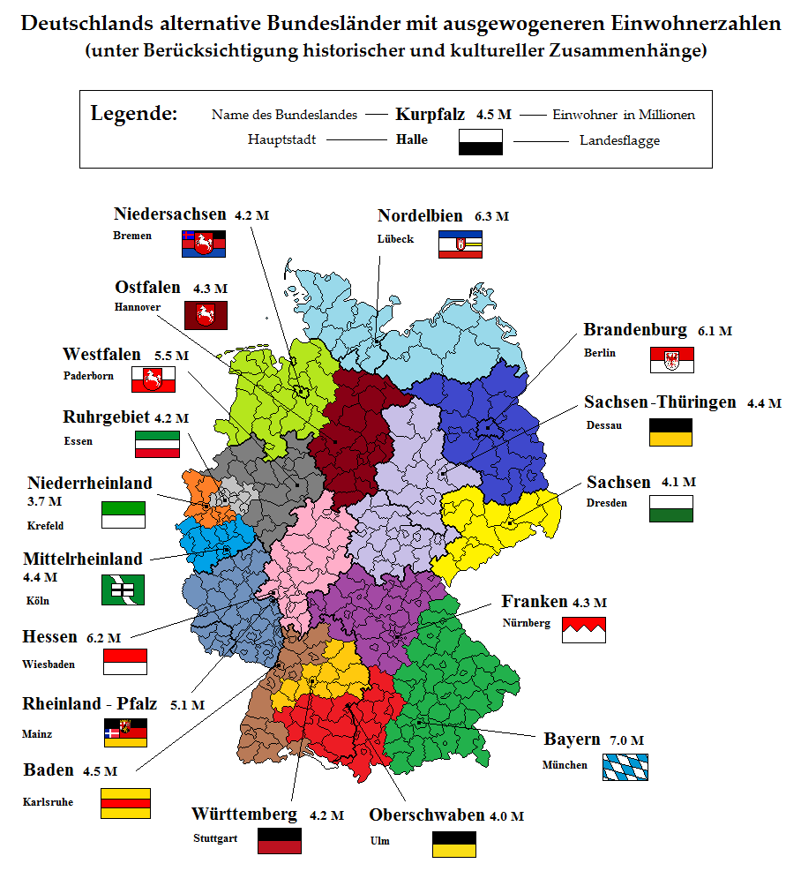

Deutschlands alternative Bundesländer mit Einwohnerzahlen

[deutschlandkarte mit statistik - Bing images](https://www.bing.com/images/search?view=detailV2&ccid=QBnJi7tj&id=FF2B5E9F92F3E8615696F9B48654A83893858F64&thid=OIP.QBnJi7tjwewCvYv7119rogHaIM&mediaurl=https%3a%2f%2fpreview.redd.it%2foj3ar4dzmjk21.png%3fauto%3dwebp%26s%3d3c2c0fe6fee908a1aefd061ff7a37bf3b6f3b239&cdnurl=https%3a%2f%2fth.bing.com%2fth%2fid%2fR.4019c98bbb63c1ec02bd8bfbd75f6ba2%3frik%3dZI%252bFkzioVIa0%252bQ%26pid%3dImgRaw%26r%3d0&exph=1004&expw=908&q=deutschlandkarte+mit+statistik&simid=608052659287697685&FORM=IRPRST&ck=CDCA8365007B04E5F3582BD3141B18C9&selectedIndex=6&ajaxhist=0&ajaxserp=0)

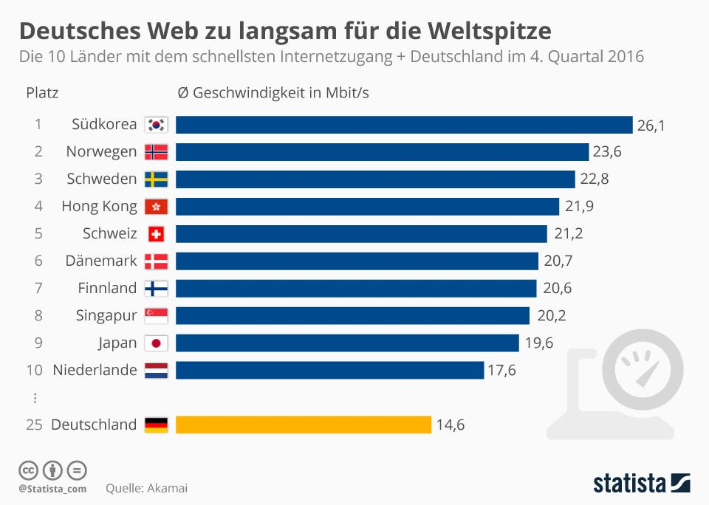

[deutschlandkarte mit statistik internet - Bing images](https://www.bing.com/images/search?view=detailV2&ccid=GPZaU3xs&id=3383065DA9E0C5EB6B7E6E4E39D1BD558473F4D3&thid=OIP.GPZaU3xssJl8rHnsxFLesQHaFR&mediaurl=https%3a%2f%2fc.mobilegeeks.de%2fwp-content%2fuploads%2f2017%2f03%2fDeutschland-Geschwindigkeit-Internet.jpg&cdnurl=https%3a%2f%2fth.bing.com%2fth%2fid%2fR.18f65a537c6cb0997cac79ecc452deb1%3frik%3d0%252fRzhFW90TlObg%26pid%3dImgRaw%26r%3d0&exph=684&expw=960&q=deutschlandkarte+mit+statistik+internet&simid=608030149359640882&FORM=IRPRST&ck=34835235E2162503B8FE8DA3EC559AD3&selectedIndex=4&ajaxhist=0&ajaxserp=0)